Festgeldkonto anlegen und buchen
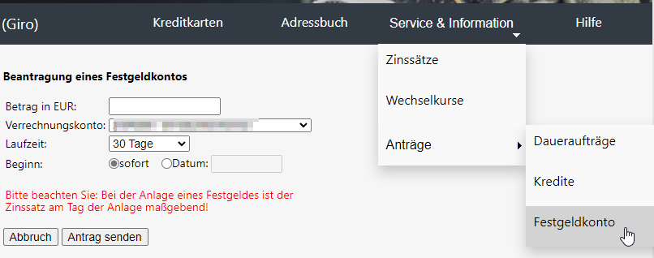
Bei der Ruhrtalbank kann online ein Festgeldkonto mit einer gewünschten Laufzeit beantragt werden:

Sobald die Ruhrtalbank das Konto eröffnet hat, müssen folgende Arbeitsschritte in NAV vorgenommen werden:
- Anlage eines Sachkontos Festgeld (einmalig)
- Anlage einer Bankkontobuchungsgruppe Festgeld (einmalig)
- Anlage des Festgeldkontos als Bankkonto (pro Festgeldkonto)

① Sachkonto Festgeld anlegen
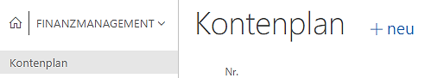
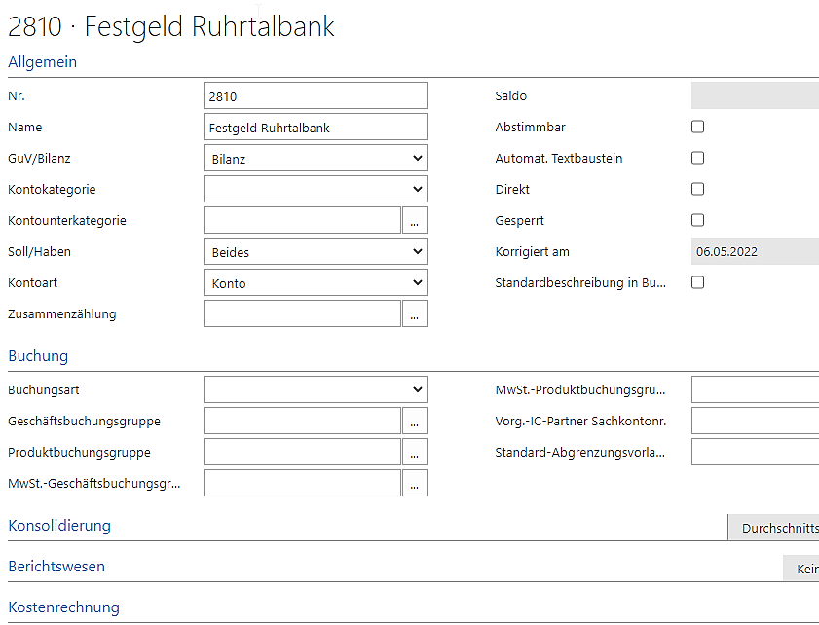
② Bankkontobuchungsgruppe anlegen
Über „Bankkontobuchungsgruppe“ suchen und öffnen:
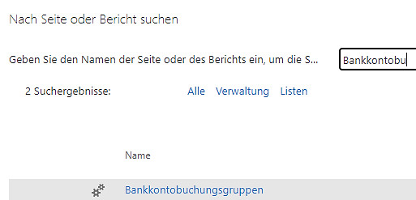

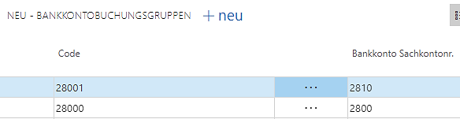

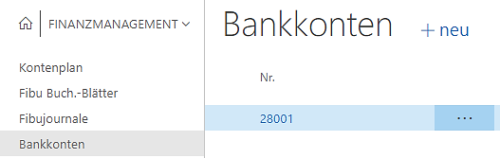
③ Bankkonto anlegen
Damit alle Bewegungen nachvollziehbar sind, muss für jedes Festgeldkonto ein eigenes Bankkonto eingerichtet werden:
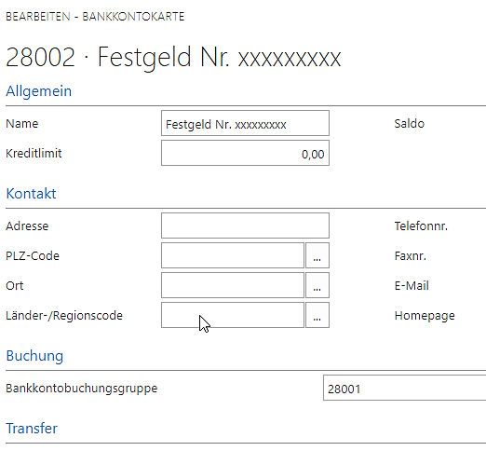
Bei „Name“ die Kontonummer des Festgeldkontos eintragen.

Als Buchungsgruppe die neu angelegte Gruppe für Festgeldkonten wählen.

Damit sind die einmaligen Einrichtungen für das Festgeldkonto abgeschlossen.
Falls zusätzliche Festgeldkonten angelegt werden, muss nur Schritt 3 vorgenommen werden.

Buchung des Geldtransfers nach Kontoauszug
Auf dem Kontoauszug (Girokonto) erscheint die Übertragung auf das Festgeldkonto als Geldabgang in der Soll-Spalte und muss daher im Haben gebucht werden. Bei der Buchung dieses Kontoauszugs im Buchungsblatt wird folgendermaßen vorgegangen:
Zugang auf dem Festgeldkonto im Soll

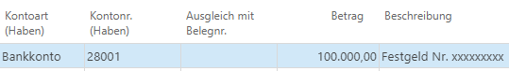
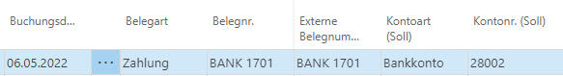
Abgang auf dem Girokonto im Haben

Bei der Abstimmung vor der Buchung werden die korrekten Beträge angezeigt:
Zur Kontrolle: Sowohl auf dem Sachkonto als auch auf der Übersicht der Bankkonten werden nun die richtigen Beträge angezeigt:

Sachkonten:

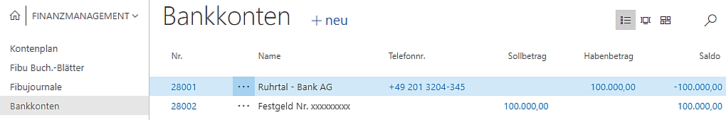
Bankkonten:

Falls das Festgeldkonto wieder aufgelöst wird, ist der Buchungssatz umgekehrt vorzunehmen.

